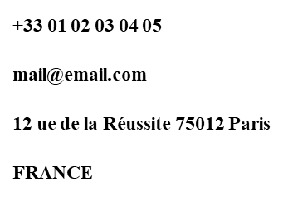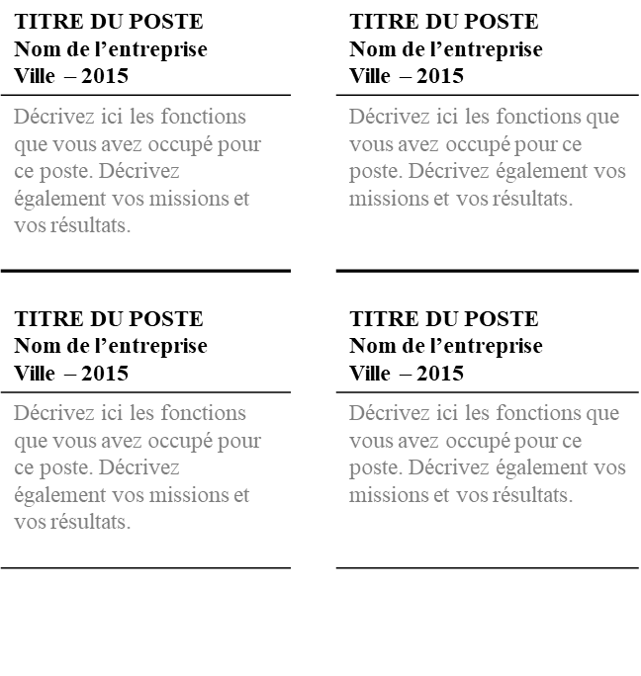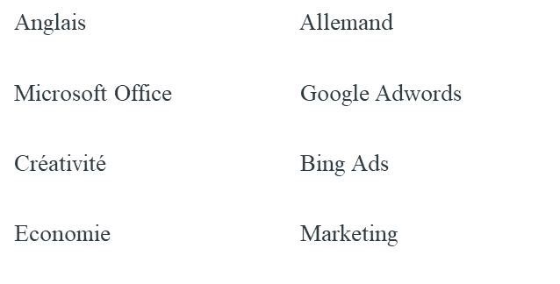

FORMATION

**Mathias MARTIN**

Décrivez en quelques lignes vos compétences clés pour le poste et vos objectifs de carrière. Vous pouvez les mettre en forme à l’aide de puces ou les laisser sous forme de te.

EXPERIENCES

COMPETENCES